Abdullah Muradoğlu
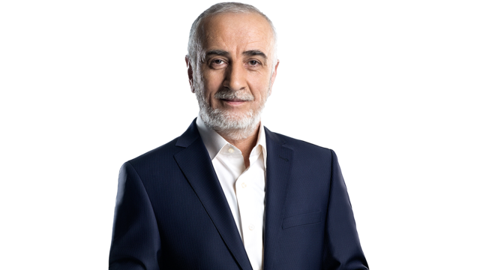
Abdullah Muradoğlu, Türk basın ve yayın hayatının tanınmış isimlerinden biridir. Özellikle gazeteci kimliğiyle öne çıkmış, siyaset, uluslararası ilişkiler ve güncel olaylar üzerine yaptığı yorumlar ve analizlerle geniş bir okuyucu kitlesine ulaşmıştır.

Hayatı ve Kariyeri
Abdullah Muradoğlu, uzun yıllar boyunca çeşitli gazete ve dergilerde köşe yazarlığı ve yöneticilik yapmıştır. Gazetecilik kariyerinde özellikle dış politika ve Ortadoğu konularına odaklanmıştır. Bu alanlardaki derin bilgisi ve analitik bakış açısıyla dikkat çekmiştir. Muradoğlu, sadece köşe yazılarıyla değil, aynı zamanda televizyon programlarındaki yorumculuklarıyla da tanınmaktadır. Güncel gelişmeleri farklı boyutlarıyla ele alması, tartışmalara dengeli ve bilgiye dayalı katkılar sunmasıyla bilinir.

Edebi ve Fikri Çalışmaları
Abdullah Muradoğlu'nun yazıları genellikle araştırma ve gözleme dayalıdır. Toplumsal meseleler, siyasi gelişmeler ve uluslararası ilişkiler üzerine kaleme aldığı makaleleri ve kitapları bulunmaktadır. Eserlerinde genellikle derinlemesine analizler sunar ve okuyucuyu düşünmeye sevk eden bir üslup kullanır. Yazarın bilinen bazı çalışmaları veya sıkça değindiği konular arasında şunlar yer alabilir:
- Dış Politika Analizleri: Özellikle Ortadoğu ve İslam dünyasındaki gelişmeleri yakından takip ederek bu konularda yorumlar ve değerlendirmeler yapmıştır.
- Siyaset ve Toplum İlişkileri: Türkiye'nin iç siyasetini ve toplumsal dinamiklerini de ele alan yazılar kaleme almıştır.
- Küresel Gelişmeler: Dünya genelindeki ekonomik ve siyasi değişimleri Türk okuyucusuna aktarma ve bu değişimlerin Türkiye üzerindeki etkilerini analiz etme çabasında olmuştur.
Abdullah Muradoğlu, gazetecilik ve yazarlık kariyeri boyunca bilgi birikimi ve özgün yorumlarıyla Türk entelektüel yaşamına katkıda bulunmuştur.

